Gabinete do Vereador CARLOS JORDY

Projeto de Lei Nº /2018

Autoriza o Poder Executivo Municipal a conceder a isenção do Imposto Predial e Territorial Urbano – IPTU aos estabelecimentos comerciais afetados e prejudicados diretamente por qualquer tipo de obra realizada pelo Município de Niterói, durante o período de realização da mesma e dá outras providências.

Art. 1º Esta lei autoriza o Poder Executivo Municipal a conceder isenção do Imposto Predial e Territorial Urbano – IPTU aos estabelecimentos comerciais afetados e prejudicados financeiramente por todo tipo de obra realizada pela Administração Pública Direta e Indireta do município, durante o período de realização da mesma, na cidade de Niterói. Fica isento do pagamento referente a cota mensal enquanto perdurar a obra.
Art. 2º Esta isenção será somente para o imóvel comercial sendo prejudicado diretamente e financeiramente pela obra realizada em seu entorno.
§ 1o. A isenção será para todos os imóveis comerciais afetados e prejudicados financeiramente pela(s) obra(s).
§ 2o. Caso o proprietário tenha mais de um imóvel comercial, a isenção poderá ser concedida a cada um dos imóveis que estiverem sendo afetados e prejudicados financeiramente pela obra em seu entorno.

§ 3o. Para fins de caracterização de prejuízo, deverá o interessado solicitar a isenção à Prefeitura e apresentar os demonstrativos financeiros dos últimos 3(três) meses e dos mesmos meses do ano anterior. O Poder Executivo Municipal regulamentará, em até 90 dias, os critérios da causação de prejuízos.

Art. 3º. Esta Lei entra em vigor na data da sua publicação.

JUSTIFICATIVA

Os estabelecimentos comerciais são importantes para a nossa cidade e precisam ter garantido todo o respeito e respaldo das autoridades que exercem o poder na Administração Pública Direta e Indireta, pelo fato de gerarem receita e empregos em nossa cidade.

O comércio em nosso município tem tido muitos problemas, devido a diversas razões que podem ser enumeradas: a crise econômica no ambiente federal e a crise fiscal pela qual atravessa o estado do Rio de Janeiro. E no ambiente municipal, obras realizadas pelo município como a revitalização da Rua Coronel Moreira César, em Icaraí e a construção do
Gabinete do Vereador CARLOS JORDY

Corredor Viário Transoceânica, na Região Oceânica fizeram com que os comerciantes dessas regiões tivessem grandes prejuízos com o transtorno das obras feitas muitas vezes na porta

de seus estabelecimentos. Alguns desses comerciantes não tiveram saída senão fechar seus estabelecimentos, fazendo com que empregos deixassem de ser gerados e que a Fazenda Pública deixasse de arrecadar tributos.

A proposição deste Projeto de Lei busca minorar os prejuízos dos comerciantes que possam ser prejudicados no futuro com obras públicas realizadas pelos órgãos da Administração Direta e Indireta pertencentes ao município, que devido a realização de construções na porta de seus estabelecimentos tem o seu movimento reduzido drasticamente no período, evitando que os comerciantes fechem suas portas, tendo como consequência o aumento do desemprego e a redução da arrecadação por meio de impostos como o ISSQN (Imposto Sobre Serviços de Qualquer Natureza) e como o IPTU (Imposto Predial e Territorial Urbano).

Isentar os estabelecimentos comerciais do pagamento do Imposto Territorial e Predial Urbano durante o período de obras, além de ser uma mostra de humanidade no cenário de crise social e fiscal é uma mostra de reconhecimento por todos os esforços feitos por empresários donos de estabelecimentos comerciais em nossa cidade. Cabe ressaltar que como a isenção do Imposto Predial e Territorial Urbano a esses estabelecimentos será em caráter temporário, o impacto financeiro à Fazenda Pública Municipal seria inexistente, pois com o fôlego extra dado às empresas, evitaria sua falência e manteria a continuação da arrecadação de ISS pelo município, cenário este, onde todos ganham.
Face à enorme relevância do tema, conto com o apoio dos nobres pares para analisar, aperfeiçoar e aprovar este projeto de lei com a maior brevidade.

23 de março de 2018.

Carlos Jordy
Vereador

Av. Amaral Peixoto, 625 / Gabinete 23 – Centro – Niterói – RJ – CEP 24.023-900 / Tel. 2621-3113

Gabinete do Vereador CARLOS JORDY

Relatório de Impacto Orçamentário referente a concessão de isenção de Imposto Predial e Territorial Urbano - IPTU aos estabelecimentos comerciais afetados e prejudicados diretamente por qualquer tipo de obra realizada pelo Município no município de Niterói

O presente relatório de impacto orçamentário elaborado por este mandato, confirma que não haverá impacto orçamentário-financeiro, pois, as alterações concedendo isenções impedirão que empresas presentes no município de Niterói-RJ fechem suas portas e consequentemente interrompam a arrecadação contínua de ISSQN e IPTU pela mesma. Niterói vem sofrendo queda no número de empresas atuantes nos últimos anos devido à crise financeira que assola nosso país e diante desse cenário negativo, torna-se necessário o apoio e reconhecimento do município aos esforços feitos por empresários donos de estabelecimentos comerciais em nossa cidade.
O gráfico 1 abaixo demonstra, o número de empresas atuantes em Niterói desde 2008 até 2015 e elucidam a necessidade de um apoio do município em situações que envolvam obras de melhorias que afetam diretamente e indiretamente o bom andamento e funcionamento dos estabelecimentos comerciais ao seu redor, gerando assim prejuízos financeiros irreparáveis e consequentemente seu cessamento. Os gráficos 2 e 3, demonstram um cenário comparativo entre as empresas com isenção de IPTU e empresas sem isenção de IPTU e suas respectivas consequências, neste comparativo entre os dois casos, há claras evidências da real necessidade de um apoio do Poder Executivo Municipal ao comércio local, haja visto que sem este, a falência do estabelecimento comercial é iminente.

Gráfico 1:
Número de Empresas Atuantes em Niterói entre 2008-2015 (fonte IBGE)
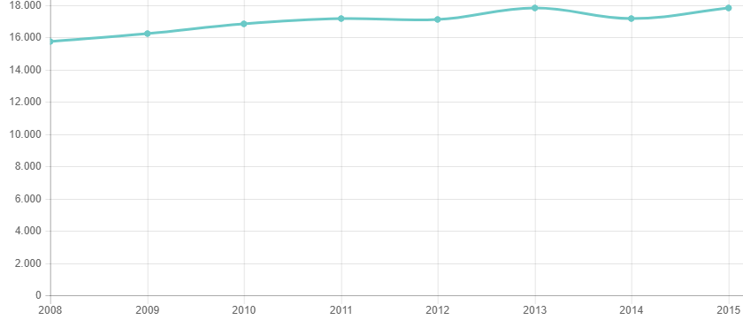

Gráfico 2:

Exemplo de empresa sem isenção de IPTU durante obra realizada pelo município

Gráfico 3:

Exemplo de empresa com isenção de IPTU durante obra realizada pelo município

Carlos Jordy
Vereador

Av. Amaral Peixoto, 625 / Gabinete 23 – Centro – Niterói – RJ – CEP 24.023-900 / Tel. 2621-3113

